**令和５年度　(社)神奈川県高齢者福祉施設協議会**

**介護支援専門員研修会**

≪日程・研修内容≫

|  |  |  |
| --- | --- | --- |
| 日　　程 | 内　　　容 | 担当講師 |
| 10月23日（月）  10：00 ～  10：05 | あいさつ、諸注意 | 事務局 |
| 10：05 ～  16：00  昼食休憩  60分  適宜休憩 | **「施設介護支援専門員に求められる役割**  **～課題整理総括表の活用によるICFの視点にたったアセスメント分析の可視化と多職種で共有できるケアプラン策定のために～」**  ・施設介護支援専門員の置かれている現状  ・施設ケアマネジメントの流れと介護支援専門員の役割を確認  ・課題整理総括表の活用と多職種の連携  グループワークによる意見交換や課題の確認、  事例による演習を行います。 | 神奈川県  介護支援専門員協会  副理事長　石田 貢一 氏 |

※カリキュラムの構成は状況により変更になる場合があります。

**メール：miyaguchi@kanagawa-koureikyo.or.jp**

**ＦＡＸ：****045-311-8768**

**参加申込書**

施設名／事業所名：

|  |  |
| --- | --- |
| 参加者氏名 | 経験年数 |
|  |  |
|  |  |

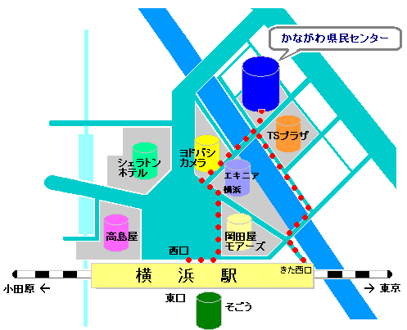

**＜会場**＞

かながわ県民センター　3階 301会議室

＜アクセス＞

「横浜駅」西口・きた西口を出て、徒歩およそ5分